3,2 zoll 240x320 TFT LCD Modul Display 320*240 Mit Touch Screen Controller Panel ILI9341 SD Karte als 128x64 3,2 "LCD 3,3 v

Preis: € 8,88 / stück

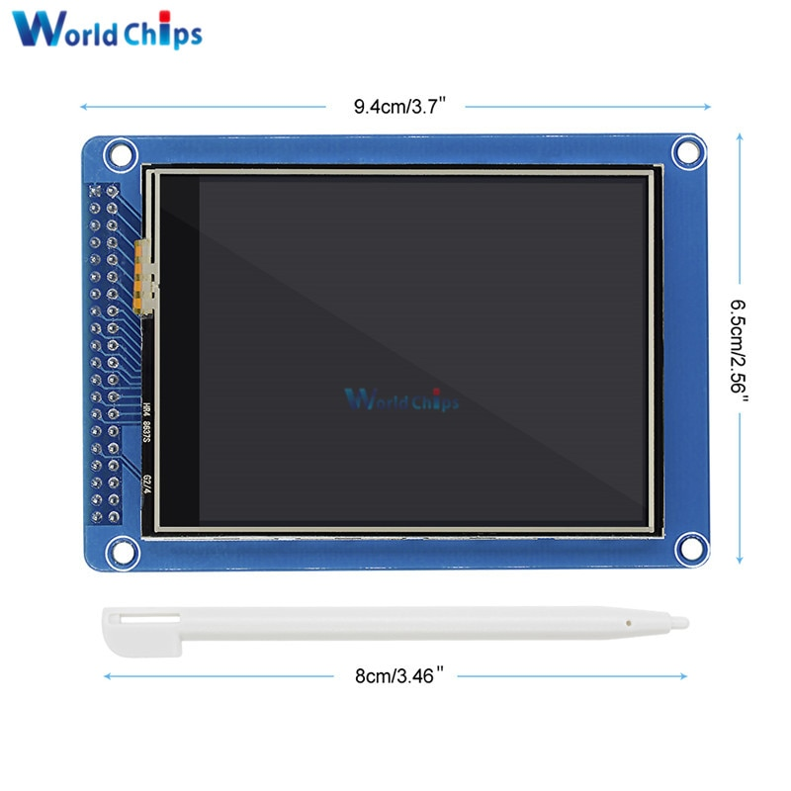

Pin Definition:
1 | GND | 21 | LCD_DB0
2 | VCC | 22 | LCD_DB1
3 | NC. | 23 | LCD_DB2
4 | LCD_RS | 24 | LCD_DB3
5 | LCD_WR | 25 | LCD_DB4
6 | LCD_RD | 26 | LCD_DB5
7 | LCD_DB8 | 27 | LCD_DB6
8 | LCD_DB9 | 28 | LCD_DB7
9 | LCD_DB10 | 29 | TouchP_CLK
10 | LCD_DB11 | 30 | TouchP _ CS
11 | LCD_DB12 | 31 | TouchP _ DIN
12 | LCD_DB13 | 32 | TouchP _ BESCHÄFTIGT
13 | LCD_DB14 | 33 | TouchP _ HERAUS
14 | LCD_DB15 | 34 | TouchP _ Penirq
15 | LCD_CS | 35 | SD_OUT
16 | NC. | 36 | SD_SCK
17 | LCD_RESET | 37 | SD_DIN
18 | NC. | 38 | SD_CS
19 | LED_BL | 39 | NC.
20 | NC. | 40 | NC.
Beschreibung:
- 3,2 "zoll TFT LCD modul mit touch screen controller und eine sd-karte käfig. Es ist geeignet für embedded systems, die erfordern display hohe qualität bunte bild oder video mit interaktive steuerung und lagerung zweck.
- ILI9341 controller.
- 3,3 v spannung regler.
- PCB adapter für lcd.
- Eine Standard SD card sockel.
- Unterstützung 16 bit RGB565 format, können verbinden jede 16 bit daten bus.
- 2x20 Pin 2,54mm zweireihig pin header interface für anschluss MCU.
- Angetrieben werden kann durch 8051/AVR/PIC und andere low-power-controller.
- Display inhalt: 240RGB x 320 Punkte.
- Auflösung: 240x320 Punkte.
- Bildschirm: 262 karat Farben.
- Größe: wie gezeigt in die folgenden bild (mm).
Paket:
- 1 stücke 3,2 zoll 240x320 TFT LCD modul Display mit touch panel SD karte
